(１) 企画課

目 次 頁

総務・企画グループ 6

事務執行概要
総務・企画グループ
１ 局業務の連絡調整及び庶務事務等
府議会・市会、監査等の局業務に関し、府・市各部局との連絡を密にし、業務の円滑な運営に努めた。
旅費の支給など課の一般庶務事務を行って、局の事務事業の適切な執行に努めた。
また、府の施策計画等各種計画の策定等に関する総合企画及び局内の連絡調整や、国家予算編成の要望等に関する局内の連絡調整を行った。

２ 局の組織、定数等人事業務
局内事務事業の合理的運営を図るため、組織、定数をはじめ、局管理改善等について検討を行うなど、人事関連業務を行った。
なお、研修の実施状況は次のとおりである。

（１）研修
自己啓発の意欲を深めさせ、業務の遂行に必要な知識と教育を身につけさせるため、研修を実施
した。

○ＩＲ推進局職場研修
期間：令和3年3月22日～26日
対象：局内全職員
参加人数：40人
内容：①会計事務研修
テーマ 契約・支出のポイントや注意点
②個人情報の適正管理に関する研修
テーマ 個人情報の適正管理のポイント
③人権研修
テーマ コロナ差別

３ 局の予算編成
局の予算編成及び決算事務に関して、的確な事務処理の推進に努めるとともに、局の所管事業に係る財務関係調査等を行った。
なお、歳入歳出予算の概要は、次のとおりである。

（一般会計）
１ 歳入予算
当 初 予 算 額 | ４９８，７１２千円
２ 月 補 正 額 | ▲１７７，４５２千円
最 終 予 算 額 | ３２１，２６０千円
２ 歳出予算
当 初 予 算 額 | ７５２，５５５千円
２ 月 補 正 額 | ▲２４１，０８２千円
最 終 予 算 額 | ５１１，４７３千円

４ ＩＲ誘致に向けた理解促進と懸念事項への対策
ＩＲ誘致にあたっては、地域の合意形成が極めて重要であるため、府民全体を対象としたセミナーの開催や広報ツールの活用のほか、地元企業や次代の担い手たる大学生など対象を明確にし、各々の属性の興味、関心に応じた情報発信など、府民の理解促進に向けた取組みを進めるとともに、ギャンブル等依存症や治安・地域風俗環境などＩＲ立地に伴う懸念事項の最小化に向けた対策を推進した。

年度 | 予算額 | 決算額
令和２年度 | 17,845千円 | 458千円

（１）ＩＲ誘致に向けた理解促進
①府民全体への情報発信
（ア）府民向けセミナーの開催
府民を対象に、外部講師及び職員により、ＩＲの必要性や効果、大阪がめざすＩＲ像のほか、懸念事項対策等を説明する「知る、分かる、考える、統合型リゾート（ＩＲ）セミナー」を開催した。

（開催状況）
 | 開催日時  場所 | 内容 | 参加  人数
第１回 | 11月20日（木）14:30～16:30  大阪府立大学 I-siteなんば | (講演１)「大阪がめざすＩＲについて  ～『大阪ＩＲ基本構想』より～」  (講演２)「アフターコロナの大阪の観光」 | 56名
第２回 | 12月17日（木）14:30～16:30  大阪府咲洲庁舎 | (講演１)「大阪がめざすＩＲについて  ～『大阪ＩＲ基本構想』より～」  (講演２)「アフターコロナの大阪の観光」 | 中止
第３回 | ３月25日（木）14:30～16:30  堺商工会議所 | (講演１)「大阪がめざすＩＲについて  ～『大阪ＩＲ基本構想』より～」  (講演２)「ニューノーマルに対応した大阪の観光」 | 37名
※第２回については、新型コロナウイルスの感染状況を踏まえて中止

（アンケート結果概要：回答者数：88名）
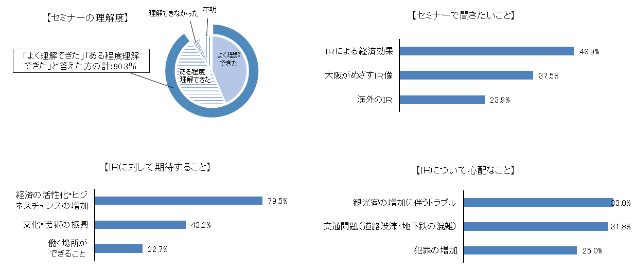

（イ）広報ツールの活用
令和元年度に作成した、大阪ＩＲ基本構想を踏まえた、広報動画及びパンフレットを活用して広範な情報発信を行った。
・パンフレット
府市関係施設、包括連携協定締結企業（イオン、ローソン）、大学への出前講座等で配架、配布
・動画
府市ＨＰや大阪市役所、大阪府チャンネル、包括連携協定締結企業（大阪信用金庫、立命館大学）等で放映

②対象別の情報発信
世代や生活との関わりの程度などによって、ＩＲに対する理解や考え方が異なると推測されることから、対象の興味、関心に応じた情報発信を行った。
（ア）地元企業への情報発信
・地元・中小企業向けビジネスセミナーの開催（１回・58名参加）
（イ）大学生への情報発信
・外部講師による特別講演の開催（１大学・50名参加）
・職員による出前授業の開催（７大学・225名参加）

（２）ＩＲ立地に伴う懸念事項の最小化
①ギャンブル等依存症対策の推進
ギャンブル等依存症の抑制を図るため、ＩＲ誘致を契機に依存症対策のトップランナーをめざし、ギャンブル等依存症対策研究会において調査・研究を深めるなど、全国をリードする依存症対策の構築に向けた検討を進め、独自の対策を、実施方針及びＲＦＰの募集要項に盛り込んだ。
・ギャンブル等依存症対策研究会の運営（開催回数：１回）

なお、令和元年度までＩＲ推進局が実施してきた下記依存症対策事業については、令和２年３月に「大阪府ギャンブル等依存症対策推進計画」が策定されたことも踏まえ、令和２年度より健康医療部へ移管し、同部が主体的に実施している。

・高校生向け依存症予防啓発推進事業
・府内高校連携モデル事業
・教員向けギャンブル等依存症予防啓発事業
・新成人向けギャンブル等依存症予防啓発事業
・若者・地域支援者向けギャンブル等依存症予防事業
・ギャンブル等依存症一般府民啓発事業
・ギャンブル等依存症に係る実態把握調査

②治安・地域風俗環境対策の推進
大阪府警察との連携を図りながら、具体的な対策の検討を進め、実施方針及びＲＦＰの募集要項に盛り込んだ。

